**★★★☆☆**

**題組：Problem Set Archive** **with Online Judge**

**題號：10147: Highways**

**解題者：陳宣燁**

**解題日期：2014年5月22日**

**題意：**

政府為了改善城市間的交通，要在城市間興建高速公路。由於成本考量，要以最短的距離興建高速公路，使得任兩個城鎮間都可以透過高速公路來往。

每個城鎮依照1到N（ 1 ≤ *N* ≤ 750 ）來編號，給予每個城鎮的X,Y 座標（ -10000 ≤ *X , Y* ≤  10000 ）。其中有M（ 0 ≤ *M* ≤ 1000 ）條高速公路已經存在，給予M組連接高速公路的兩個城市編號。

**題意範例：**

**Sample Input：**

1 //資料數

9 //有9座城市

1 5 //城市編號1的座標

0 0 //城市編號2的座標

3 2

4 5

5 1

0 4

5 2

1 2

5 3

3 //已有3條高速公路興建完成

1 3 //編號1及編號3的城市之間已有高速公路

9 7 //編號9及編號7的城市之間已有高速公路

1 2

Sample Ouput:

1 6 //在編號1及編號6的城市之間興建高速公路

3 7 //在編號3及編號7的城市之間興建高速公路

4 9

5 7

8 3

**解法：**

使用Prim’s演算法，建立最小生成樹（Minimum Spanning Trees）。找出

要興建的高速公路。

**解法範例：**

原本存在的三條高速公路

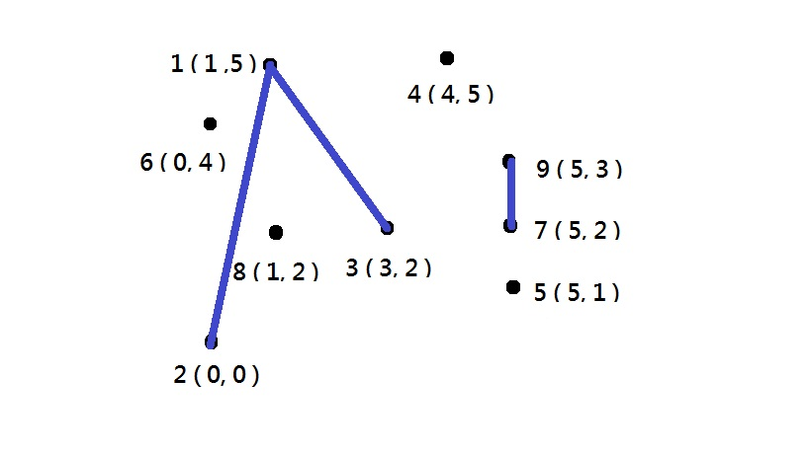

選取點1，點1已經與點2點3形成一棵樹。從已建立好的樹中，找尋與周邊距離最短的點，點1與點6連線。

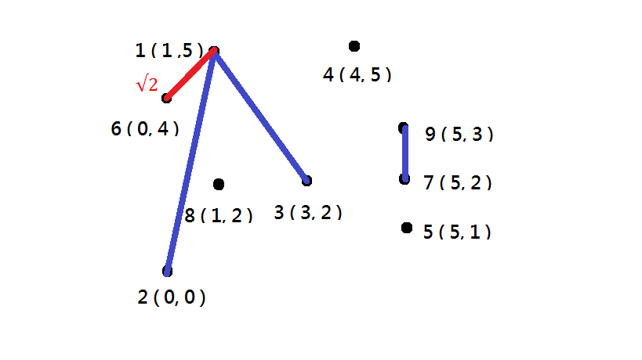

從已建立好的樹中，找尋與周邊距離最短的點，點3與點7連線

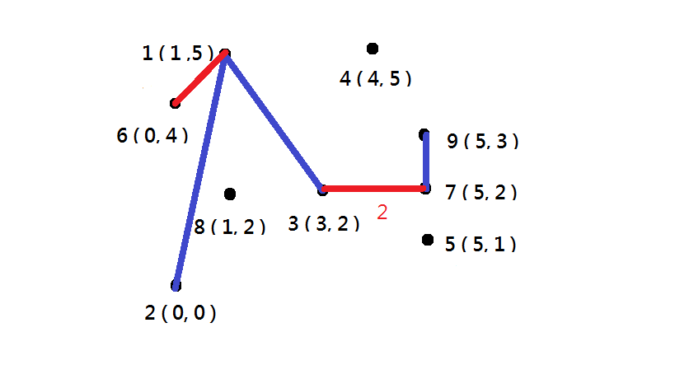

從已建立好的樹，找尋與周邊距離最短的點，點7與點5連線

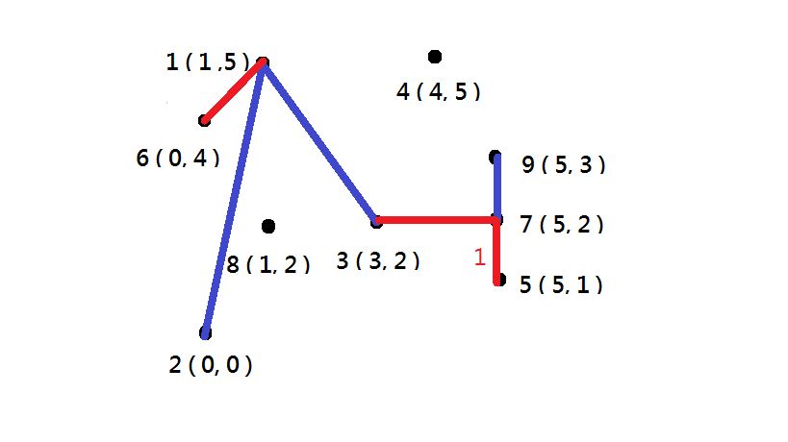

依此類推，點8與點3連線，點9與點4連線

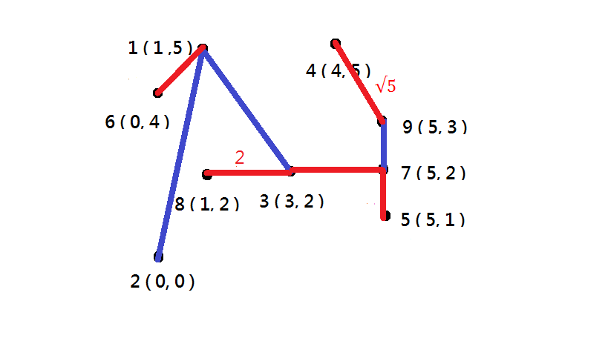

**討論：**

原先已經存在的高速公路的兩座城市之間，距離以0表示，代表兩座城市間已經有高速公路。

可使用Kruskal演算法解題。

時間複雜度：O($n^{2}$)。

**程式：**

無